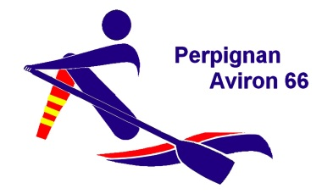
Biathlon
Dimanche 25 janvier 2015 - Lac de la Raho (66)
Nom du Club : Perpignan Aviron 66
Description : Lac de la Raho : de 9 h à 15 h env.
Bateaux recommandés : 4x, 4+, 4x+, 4x+ yolette, yole de mer, barques catalanes (possibilité mise à disposition par PAV66 pour ceux qui ne souhaitent pas déplacer de matériel en fonction des disponibilités et du nombre de participants)
Toutes catégories de rameurs, mixtes autorisées (âges, sexes, clubs).
Possibilité de s’inscrire en individuel pour les personnes n’ayant pas trouvé une équipe complète dans leur club. On trouvera du monde pour ramer avec vous.
Biathlon 2 formules
Formule 1 : Biathlon sportif
4500 mètres Aviron + 6500 mètres course ou marche à pied en équipes (de 4/5 à 6/7 rameurs) :
3ème mi-temps : bonne bouffe (repas chaud confectionné par PAV66 : 10 euros sur réservation ou pique-nique tiré du sac)
Formule 2 : Biathlon pépère
Promenade libre sur le lac à la découverte des paysages catalans + bonne bouffe (repas chaud confectionné par PAV66 : 10 euros sur réservation ou pique-nique tiré du sac)
3ème mi-temps : promenade digestive autours du lac
Coordonnées de la (les) personne(s) chargée(s) des inscriptions et des renseignements
Aude LUSETTI 0676188024, contact@avironperpignan.fr
Participation aux frais :
Fixé à 3€ par participant, l’organisateur fourni le café d’accueil, et le sourire.
10 euros si réservation repas chaud le midi. Les personnes qui réservent les repas s’engagent à prévenir au moins 4 jours avant la manifestation s’ils souhaitent se désister et s’engagent à payer leur repas même s’ils ne mangent pas le jour même (ou se faire remplacer)
Inscription à retourner avant le 17 janvier 2015

Bulletin d’inscription
A retourner avant le 17 janvier
Nom du club : …………………………………………………………………………………………………
Contact, tél, mail : ……………………………………………………………………………………………
Amène un bateau ? O/N : préciser ………………………………………………………………………………………………………………………………………………………………………………..
Formule choisie  (1 sportif, 2 pépère) | Liste des participants | Type de bateau (yolette, yole, 4X, 4+, barque) | N° licence  (préciser BF, A, ou autre) | Réservation repas Oui / Non

